
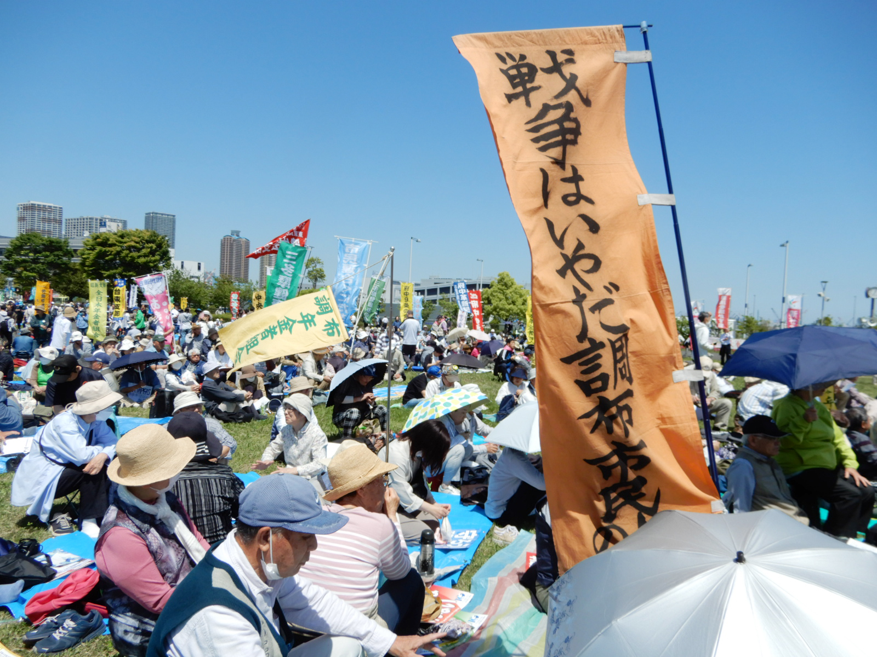
第229号
５月1２日
２０２４年
発行:調布九条の会「憲法ひろば」
----------------------------------------------------------
〒182-0022 調布市国領町2-5-15 あくろす2階
市民活動支援センター内メールボックス６番
-----------------------------------------------------------
郵便振替00170-6-445473 加入者名大野哲夫
E-Mail：choufu9jou@yahoo.co.jp
WEBサイトhttp://choufu9jou.sakura.ne.jp
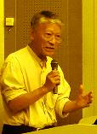
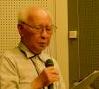

***********************************************************************************************************

憲法施行77年を迎えた５月３日、全国各地で憲法集会が開かれた。調布「憲法ひろば」は、江東区・有明防災公園の「平和といのちと人権を！５・３憲法大集会」に参加。集合場所の新宿駅ホーム下に集まったメンバーは30数人。会場で合流した人を加えると45人となった。集会では演壇の正面・中央付近に「戦争はいやだ！調布市民の会」のオレンジの旗を掲げ、「憲法九条を護ろう」とアピールした。

▼統一集会10回目

実行委員会主催の集会は統一集会になって10回目。集会のメイン・ステージは、古謝美佐子さんが沖縄の歌を歌った後、総がかり行動実行委員会の小田川義和さんが開会挨拶、伊藤塾塾長の伊藤真さん、新外交イニシアティブ代表の猿田佐世さんがスピーチ。立憲民主党の逢坂誠二代表代行・憲法調査会長、共産党の田村智子委員長、れいわ新選組の櫛渕万里共同代表、社民党の福島瑞穂党首が次つぎに挨拶し、「沖縄の風」のメッセージが紹介された。
この後、市民連合の長尾詩子さんが連帯挨拶。「地震と原発」武藤類子さん、「外国人の人権」山岸素子さん、「沖縄問題」高里鈴代さん、「核問題」大内由紀子さん、「パレスチナ問題」猫塚義夫さんのリレー・トークが行われた。
最後に「戦争をさせない１０００人委員会」の染裕之さんが「行動提起」。①「経済秘密法案」の廃案を求める国会前行動、②９条改悪阻止のウイメンズアクション、③地方自治法改定案の廃案を求める院内集会などへの参加を呼び掛けた。

▼武力で平和はつくれない

一昨年末の「安保３文書」改定の閣議決定以後、岸田首相は「戦後安保政策の大転換」を図り、安倍内閣の「集団的自衛権の行使容認」に続き、憲法９条と自衛隊や日米安保を繋いでいた「専守防衛」や「武器禁輸３原則」「殺傷兵器の禁止」などのルールを破る政策を強行してきた。23年度からの防衛費43兆円の決定、トマホークミサイルの購入、英国・イタリアとの戦闘機の共同開発など、この１年余りの「岸田軍拡」は止まるところがない。岸田首相は４月にバイデン米大統領と会談し、ウクライナ問題や対中政策で「アメリカを独りにしない、日本はともにある」などと約束し、自衛隊を米軍の指揮下に置くなど、一層の対米追従を進め、平和国家から「軍事国家」への道を進めてきた。一方で憲法審査会では維新などを抱き込んで「緊急事態」に議会の機能を停止させる「任期延長改憲」を実現させようとの動きを進めている。
集会では、「戦争をさせるな」を中心に、「原発回帰」「外国人いじめ」「辺野古の強行」「核兵器禁止」「ガザ軍事侵攻の容認」まで、さまざまな運動の分野からの訴えが相次いだ。

▼憲法守る決意掲げて

この日の有明は、時折強い風が吹いたが、まさに「五月晴れ」。集会は予定通り進行し「守ろう！平和・いのち・くらし」（青）、「武力で平和はつくれない」（赤）「憲法生かす政治を！」（緑）と書いた三色の厚紙プラカードを一斉に掲げるころには、気温も20度台後半に達し、会場には日傘も目立った。
２時半の終了を待ってデモ行進へ。調布組は「人のいるコースを歩こう」と、中央団体に交じって豊洲コースを選択。高層団地や病院の前などを通って、豊洲公園まで、オレンジの旗を掲げて約10人が行進して、「憲法を守ろう」と訴えた。

（丸山 重威・記）

日本国憲法施行77年となった5月3日、調布｢憲法ひろば｣は｢5月例会｣を返上して｢2024憲法大集会｣への参加に集中しました。
晴れ渡った5月の空のもとに32,000人が参集した集会には、調布からも｢憲法ひろば｣｢戦争はいやだ調布市民の会｣をはじめ諸団体･グループから45人が参加しました。記録は丸山重威世話人が担当しました。 (編集部)

